§
学院___________ 系____________ 班级_____________ 学号____________ 姓名_____________
------------------------------------------------装---------------------------------------订-------------------------------------------线-----------------------------------------------
扬州大学《高等代数》试卷
(2014－2015学年第一学期期终试卷)

数学学院信科14(年)级 课程 高等代数 试卷（A）_{2014。12。30}

一：(12分) 单项选择题

1. 已知-3, 2, 1+i, 2+3i是非零有理系数多项式f(x)的根, 则f /(x)的次数是 [ ]
A. 3 B. 4 C. 大于等于5 D. 大于等于6

2. 设A是一个n级幂等方阵, 则r(A)+r(E_{n}- A) [ ]
A. 大于n B. 等于n C. 小于n D. 无法确定

3.设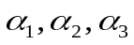是非齐次线性方程组AX=b的3个解,则下列向量中,

仍是AX=b的解的是 [ ]
- 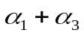 B.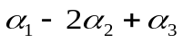
C.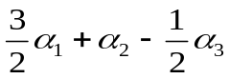 D. 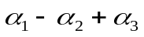

4. 设A是n级方阵, p为n维非零列向量, 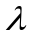为一个常数, 满足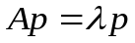,
则 [ ]
A. 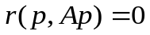 B.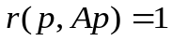 C. 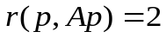 D .无法确定

5. 设2级行列式|A|=2, 3级行列式|B|=3, 则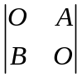= [ ]
A. 6 B. -6 C. 5 D. -5

6. 向量组I: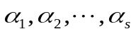, II: 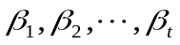, 下列说法正确的是 [ ]
- 秩(I)=秩(II), 则I与II等价
- I与II等价且I线性无关, 则II线性无关
C. I与II等价, 则秩(I)=秩(II)
D. 若t>s, 则I可由II线性表示

二: 填空题( 12分)

1. 排列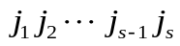与排列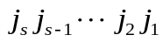具有相同奇偶性的充要条件是_____
第 1 页
裁剪框

2. 矩阵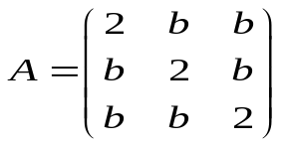 的秩r(A)=2, 则b=____

3. 若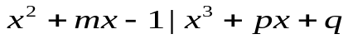， 则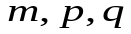的关系为_________

4. 设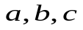是多项式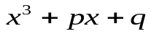的根, 则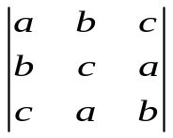=_______

5. 写出以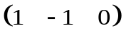, 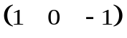为基础解系且含3个方程的齐次线性方程组为

________________

6. A是矩阵, 则|A|=3, 则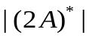=______

三. (12分) 设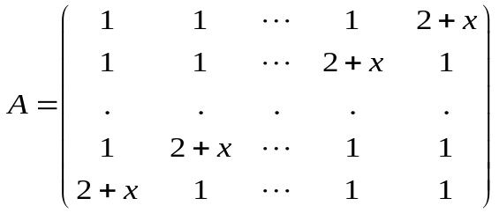 （1）求|A| （2）r（A）
第 2 页
裁剪框

四. (8分) 设多项式, (其中n>2, 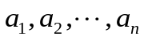是互
异整数), 证明: 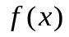不能分解成两个次数低于n的整系数多项式的乘积.

五.（10分）求下列向量组的一个极大线性无关组, 秩, 把其余向量用所求的极大线性无关
组线性表出: , 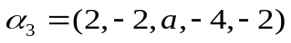
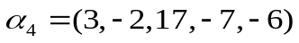
第 3 页
裁剪框

六.（12分) 设4元线性方程组(I）的同解方程组为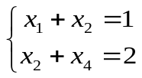,
又某齐次方程组(II)的一般解为.
(1) 求线性方程组(I)的通解;
(2) 求(I)与(II)的全体公共解.
(3) 写出满足条件的一个方程组(II).

4

七.（12分）(1) 叙述多项式不可约的Eisenstein判别定理.
(2) 证明:多项式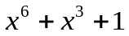在有理数域Q上不可约.

八：（12分）设A=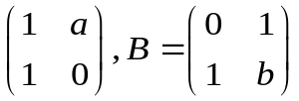, (1) 讨论a, b为何值时, 存在矩阵C, 使得
AC-CA=B, 并求C. (2) 求矩阵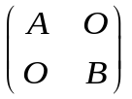的逆矩阵.

九：（10分）设A是3级方阵，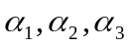是三个线性无关的3维列向量, 且满足
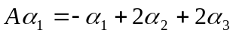， 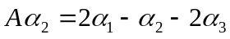， 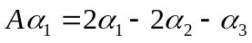。
记三级方阵P=（），（1） 证明：AP=PB， 其中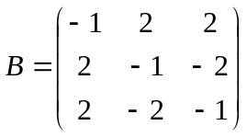
（2）证明A是可逆方阵

